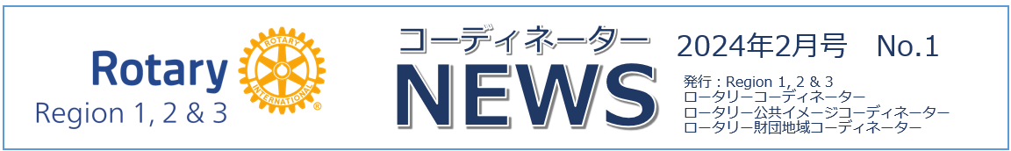

**第2710地区におけるポリオ根絶の活動**

**第3地域　ロータリーコーディネーター補佐　杉川　聡　（広島西南RC）**

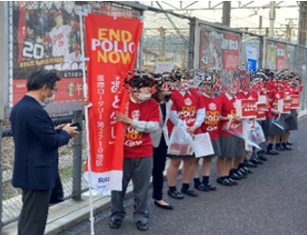第2710地区は、地区主導の公共イメージ向上等を目的としたイベントの開催実績が過去に無かったので、2021‐22年度にローターアクト等のロータリー家族を巻き込み、マツダスタジアム周辺及び球場内で、ポリオ根絶支援及びウクライナ支援募金とロータリーの公共イメージ向上を目的としたロータリー意識調査を実施させて頂きました。

ロータリアン、２２５名。インターアクト、３３名。ローターアクト、１３名。米山記念奨学生、３名。ＪＣ、２２名。ロータリー家族、２７名。総勢、３２３名の参加で開催をさせて頂き、多くのロータリー家族が大きな声で募金の必要性を訴え、多くの市民に賛同いただき、2時間余りの活動で50万円を超える募金も集まりました。

意識調査の結果は、

**①ロータリークラブに付いて知っていますか？**

■知っている　　　　256人

■聞いたことがある　147人

■**知らなかった　　　323人**

**②ポリオに付いて知っていますか？**■知っている　　　　424人

■聞いたことがある　116人

■**知らなかった　　　207人**

**③ポリオ根絶活動に付いて知っていますか？**

■知っている　　　　　79人

■聞いたことがある　　78人

■**知らかなった　　　　532人**

まだまだ、ポリオ根絶活動の必要性、重要性を知らしめる事が出来ていないのを痛感した調査結果でした。地道に繰り返して行くしか無いと言う判断で、5年間は継続して行く事と致しました。それまでに、ポリオ根絶の願いが叶えば良いのですが。

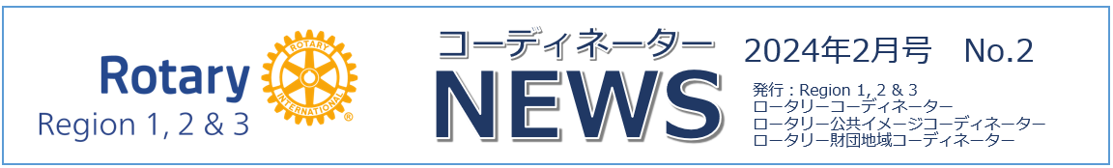

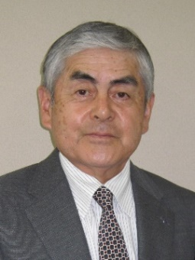

**第3地域　ロータリー公共イメージコーディネーター補佐　庄司 尚史（境港RC）**

NHKのテレビ番組「映像の世紀　バタフライエフェクト」のファンは多いと思います。一羽の蝶の羽ばたきが思いもしない場所で時を経て、大きな変化をもたらすバタフライエフェクトは興味深いものがあります。

今回ご紹介するのは、私が所属する境港ロータリークラブでの出来事です。２年前からロータリー財団地区補助金プロジェクトとして、地元中学校の「ふるさと教育」の支援を行っています。具体的にはロータリー会員が市内にある３つの中学校の１つに出向き、企業説明や地元への思いを伝える出前授業を行うものです。対象は中学１年生で、１０数名程度のチームに別れ、それぞれのチーム毎に一人のロータリアンが担当します。中には企業訪問を取り入れた学校もありました。

学校側の評判は良好で、生徒さんの地元に対する意識に大きな変化が見られたと聞いています。

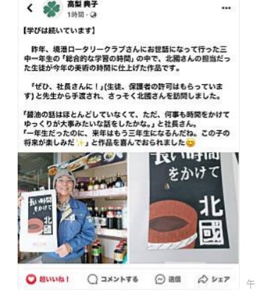

ここに掲げた写真は、PTA関係者からのSNSです。すぐにクラブ内にシェアされ会員一同ほのぼのとした気持ちで喜びが広がりました。

一人の市民の方がSNSで情報を発信されたことが、ささやかな奉仕活動でありながら、クラブ内はもちろん一般市民の皆さんに伝わり、ロータリーのイメージ向上に寄与しています。

ロータリーの公共イメージは小さな積み重ねが大切なのはいうまでもありません。

何がバタフライエフェクトになるかわからないのですから。

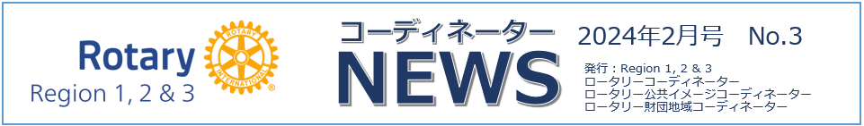**昨今の財団活動について**

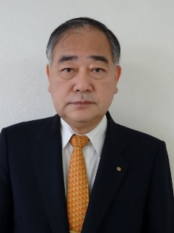

**第3地域　ロータリー財団地域コーディネーター補佐　駒井　英基　（佐賀南RC）**

皆様方、新年如何お過ごしでしょうか。今年は正月早々能登半島での大きな地震で始まりましたが、被災地の会員の皆様方へお見舞い申し上げるとともに災害の復旧が進みますように、願っております。また、一年を通して世界が平穏な年となりますように祈念しております。

また、このような時こそ、緊急援助に役立つロータリー財団の災害救援補助金の活用なども有効であろうと考えます。我々の財団なのですから、更なる活用を考えていきたいものです。

実際昨年のトルコとシリアを襲った大地震の緊急対応では、災害復旧支援が人道支援に大変有効であったとされています。その後の生活支援には、世界の会員皆様からの更なる支援が行われているのも事実であります。この2段構えの支援ができることにロータリー財団の特徴があります。さらに近年は各クラブでも財団資金を身近な奉仕活動に有効活用していただけるよう、補助金事業が推奨されています。また、更なる規模の大きな奉仕活動にはグローバル補助金も随分活用しやすくなりました。これらを皆様方のクラブ活性化に役立てていただければ、幸いです。

尚、これらの活動資金は、世界の会員の皆様からの年次基金や恒久基金、特定使途基金への浄財である寄付金が、原資になっております。寄付を行うことで個人や各クラブ単位だけではなしえない奉仕活動に参加できることがロータリー財団の魅力です。昨年度は円安の影響で、大口の寄付は、お願いしにくい状況でしたが、個々の会員の皆様方からの日本円の寄付総額はお陰様で増えている傾向にあります。これは皆様方の財団への理解が進んできたことの証であり、心から感謝の気持ちでいっぱいです。

最後に、災害救援補助金は、世界中で自然災害が頻発している中、資金源となる災害救援基金が枯渇して申請できないこともあります。被災した地区が速やかに申請できるよう、災害救援基金へのDDF（地区財団活動資金）の寄贈やご寄付をお願いいたします。

今後も、ご理解の上、私達の財団を育ててまいりたいと存じます。

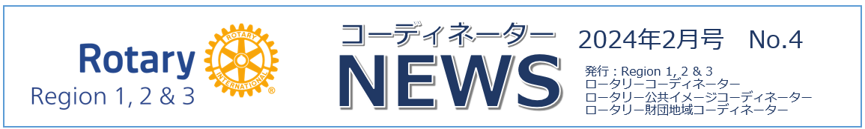

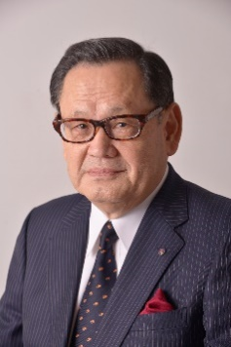

**第3地域　シンガポール国際大会推進委員　岩﨑　陽一 （鳥取西RC）**

明けましておめでとうございます。

まずは能登半島地震の被災関係の皆様へお見舞い申し上げます。一日も早い復興をお祈り致しております。ところで12月18日現在の国際大会登録者数は下記の通りです。

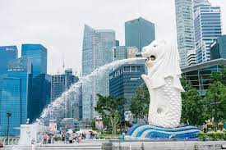

もうひと踏ん張り参加者募集をお願いよろしく致します。　　　　　　　　　　　　　　　　　　　　　　　　　※著作権フリー画像です

なお日本人親善朝食会につきましては地区ガバナー事務所でまとめてやるようになっておりまして数がつかめておりませんがこちらもお声掛けよろしくお願い致します。お願いばかりで申し訳ありありませんがよろしくお願いいたします。

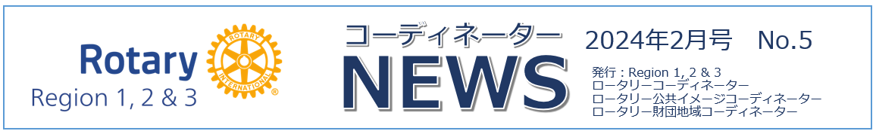

**楽しみな国際大会**

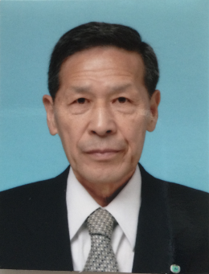

**第2地域　シンガポール国際大会推進委員　成田　守夫 （上田西RC）**

２０１５年の国際大会はブラジルのサンパウロで開催され、私は６月２日～９日の日程でミュンヘン経由にてサンパウロに行きました。５日のジャパンナイトでは日本の梅田大使（当時）と名刺交換をさせていただき、「治安の悪さに気を付けるように」とアドバイスを頂きました。その為か昼も夜もパトロールカーが多く、夜間の外出は控えました。

６日の大会で受付に行くと未登録であることが判明し、会員証にある番号を伝え登録を済ませました。以後気を付けて早めに登録を済ませることにしています。さて、シンガポールは赤道直下に位置し、治安の良さは定評があります。その上複数の国を訪れたかのような気分を味わうことができる多民族国家です。自由気ままに散策しシンガポールの食文化を楽しみたいと思います。ミニ合衆国とも呼ばれる国際大会から何かを感じ取れるよう、又必訪スポット訪問にも挑みたいと思います。

それでは日本人朝食会でお会い致しましょう。